Åpenhetsloven
Åpenhetslovens hovedformål er å fremme virksomheters respekt for grunnleggende menneskerettigheter og anstendige arbeidsforhold i forbindelse med produksjon av varer og levering av tjenester.

Allier Gruppen jobber bevisst med aktsomhetsvurdering av våre leverandører
Fra 1. juli 2022 trådte åpenhetsloven i kraft i Norge. Lovens formål er å fremme virksomheters respekt for menneskerettigheter og arbeidsforhold, samt å sikre forbrukerne, organisasjonene, fagforeninger, journalister og andre tilgang til informasjon.
Figur 1 (vedlagt):
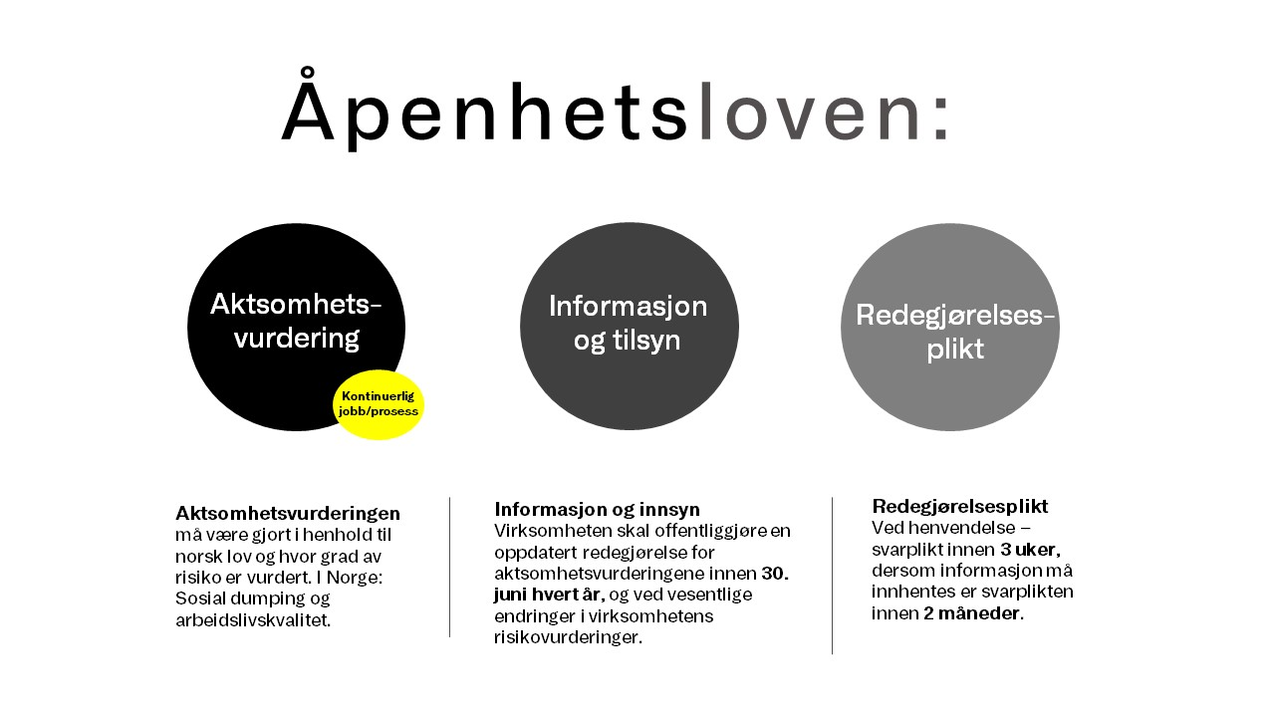

Allier Gruppen er en av eierne i alliansen Konekta. Alle leverandør- og grossistavtaler som går gjennom alliansen, blir ivaretatt av Konektas servicekontor på vegne av alliansens 10 eierselskaper. Les mer om Konekta her: www.konekta.no
Code of Conduct
Vi har i alle våre samarbeidsavtaler “Code of Conduct” som omhandler etiske retningslinjer og menneskerettigheter.
Aktsomhetsvurdering som en kontinuerlig prosess
I henhold til den nye Åpenhetsloven jobber vi bevisst med å kartlegge og vurdere eventuelle negative påvirkninger/skader i egen virksomhet, leverandørkjede og forretningsforbindelser, og eventuelt forebygge, redusere eller stanse dette.
Figur 2 (vedlagt):
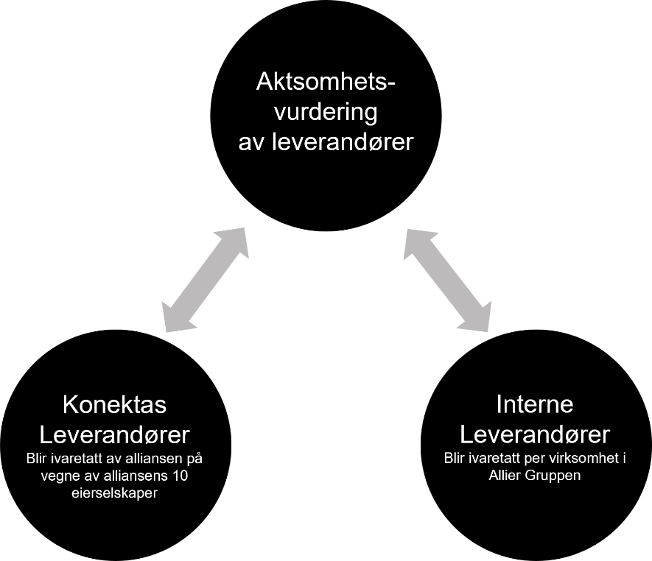

Tekst til figur 2:
Figuren viser hvordan aktsomhetsvurderingen av våre leverandører blir gjennomført internt i Allier Gruppen og via vår allianse Konekta.

Informasjon og innsyn
Vi jobber med aktsomhetsvurderingen og den årlige redegjørelsen vil publiseres her innen 30 juni hvert år.
Redegjørelsesplikt
Ved henvendelser
Kontakt e-post apenhetsloven@allier.no
Frister til å svare på henvendelser:
- 3 uker
- 2 måneder hvis opplysninger må hentes inn fra leverandører

